المحاضرة [16]: تابع، التدريب

تابع/ تصميم نظام التدريب:
4- مرحلة تقويم فعالية البرامج التدريبية:
ينبغي هنا القيام ببعض الإجراءات أهمها:
- تقويم المتدربين:
- بعد الانتهاء من البرنامج توزع على المتدربين استمارات تقويم لفاعلية البرنامج التدريبي ويقوم المتدربون بتعبئتها لمعرفة آرائهم في البرنامج.
- وبتحليل نتائج الاستمارات يمكن ادخال التعديلات المطلوبة في هذا البرنامج في حالة تكراره او في أي برنامج مشابه.
- الشكل التالي يصور لنا نموذج لاستمارة تقويم برنامج تدريبي.
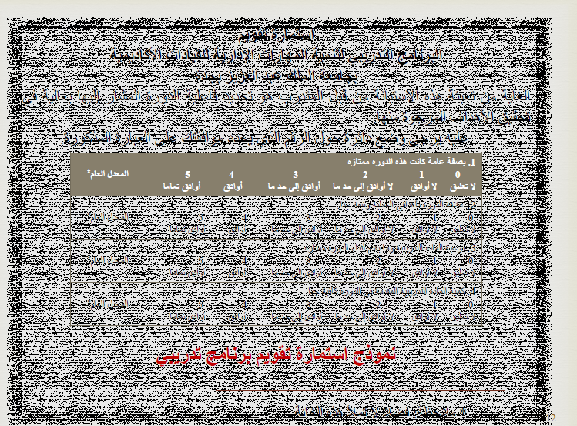

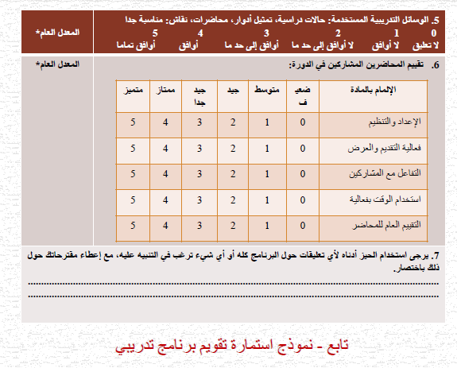
- متابعة الرؤساء والمشرفين:
وذلك بالرجوع الى الرؤساء المباشرين للمتدربين لمعرفة أثر التدريب على أدائهم وسلوكهم في العمل، وذلك لأن قيمة التدريب تتضح من أداء الموظف لعمله بعد تلقيه التدريب وجهود المديرين يمكن ان تأخذ الصورتين التاليتين:
- أولا: قياس النتائج من خلال المجموعات التجريبية: مهنياً تقاس إنتاجية المجموعة التجريبية والمجموعة القياسية كمّاً ونوعا قبل وبعد التدريب للمجموعة التجريبية للتعرف على نتائج التدريب مع مراعاة تثبيت المتغيرات التي يمكن ان تؤثر على الإنتاجية مثل زيادة الأجور.
- ثانيا: تقويم التأثير المطلوب: وهنا يمكن اختبار ما يلي:
- تقويم رد فعل المتدرب اتجاه البرنامج.
- تقويم مدى تعلم المتدرب للمهارات والمبادئ والحقائق المطلوبة.
- تقويم سلوك المتدربين بعد التدريب، فمثلا يمكن ان نوجه الأسئلة التالية:
- هل انخفضت شكاوى العملاء من الموظفين؟
- هل تحسنت نسبة التآلف اثناء التصنيع؟
- هل انخفض معدل الغياب؟
- هل تحققت المعدلات المطلوبة للإنتاج؟

رأي/ قد يحقق التدريب التأثير المرجو منة فيما يتعلق بــ :
ردود الفعل الجيدة تجاهه تغيير السلوك زيادة القدرة على التعلم
ولكن قد لا تتحقق النتائج المالية منه، وفي هذه الحالة يجب مراجعة وتقييم برنامج موضوعات التدريب.

- الأخطاء القاتلة للمدربين:
قد يتم تصميم نظام التدريب بنجاح فيما يتعلق بتحديد الاحتياجات التدريبية وأساليب التدريب ولكن يفشل التدريب في الوصول إلى غايته بسبب فشل المديرين.
ومن أهم أخطاء المديرين في هذا السياق والتي قد تؤدي إلى فشل البرنامج التدريبي ما يلي :
- عدم الاستعداد موضوعا وشكلا
- الحضور المتأخر إلى قاعة التدريب وكذلك الخروج المتأخر
- الغموض في الإجابة على أسئلة وتساؤلات المتدربين
- عدم الاطلاع معلومات مهمة في المنظمة
- سوء استخدام وسائل التدريب المرئية والسمعية
- توزيع موضوع الألوان بشكل سيئ أو الوقوف أمام أجهزة العرض
- توزيع موضوع التدريب بشكل غير متكافئ
- الظهور غير المنظم، أوراق متداخلة عناوين غير واضحة

خطوات تقييم مدى الحاجة إلى تدريب:

- الخطوة ( 1 ) تحديد الاختلاف فًي الأداء:
تتطلب هذه الخطوة تقويم أداء الموظف، وما إذا كانت النتائج المحققة متطابقة مع المعايير أو مختلفة. وبمعنى آخر فإن السؤال هنا هو:
هل تتوافق إنتاجية الموظف مع ما هو مطلوب فعلا؟
أمثلة على اختلاف الأداء الفعلي عن المعايير المتوقعة:
- المطلوب من رجل البيع عمل ست صفقات جديدة كل أسبوع. ولكن متوسط صفقات خالد لا تزيد عن أربعة
- معدل الحوادث في المصانع المماثلة لمصنعنا حادثتان كل شهر. وف مصنعنا فإن المعدل خمسة حوادث.

- الخطوة ( 2 ) تحلٌل التكلفة والعائد:
تتطلب هذه الخطوة فحص ما إذا كان تصحيح الوضع يستحق التضحية بالجهد والوقت. وبمعنى آخر فإن السؤال هنا هو: ما هي التكلفة التي سنتحملها إذا لم تحل المشكلة؟
قد تكون الإجابة: ← التكلفة ستكون أقل ومن ثم لا داعي للتدريب
← التكلفة ستكون كبيرة قياسا بتكلفة التدريب.

- الخطوة ) 3 ) التمييز بين عدم القدرة على الأداء أو عدم الرغبة:
وتمثل هذه الخطوة الأساس في عملية تحديد الاحتياجات التدريبية للموظفين الحاليين، السؤال الأساسي هنا هو: هل يستطيع الموظف القيام بالعمل؟
ويتفرع عن هذا السؤال ثلاثة أسئلة أخرى هي:
- هل يعرف الموظف فعلا ما هو المطلوب منه؟ وما هو الذي تتوقعه أنت منه
- هل يستطيع الموظف أداء المطلوب منه إذا أراد ذلك؟
- هل يرغب الموظف فعال في تحقيق المطلوب منه؟

وهنا قد تكون الإجابة على السؤال الأول: الموظف لا يعرف المطلوب منه، أو أنه يعتقد أنه يؤدي فعال ما هو المطلوب منه
وقد تكون الإجابة على السؤال الثاني نعم الموظف يستطيع أداء المطلوب منه ولكنه غير قادر على ذلك
أما الإجابة على السؤال الثالث فقد تكون: الموظف قادر على أداء العمل ولكنه غير راغب في ذلك. وهنا قد يكون أمام الإدارة
وهذا قد يكون أمام الإدارة اتخاذ عدة بدائل لعلاج هذه الظاهرة مثل:
* الحوافز * النقل * الفصل

إذا ما اتضح أن الموظف غير قادر على الأداء حسب المطلوب وجب على الإدارة استكمال الخطوات التالية:
- الخطوة (4) تحديد المعايير:
قد تجد الإدارة أن الموظف لا يؤدي العمل وفقا للمعايير المحددة إما لكونه لا يعرف هذه المعايير، أو لأنه يعتقد أنه يعمل وفقا لها.
وهنا يجب على الإدارة أن تتخذ الإجراءات التالية:
- التأكد من إنتاجية الموظف أقل من المعايير المحددة.
- التأكد من فهم الموظف لهذه المعايير والمتوقع منه
- مراجعة المعايير القائمة والتأكد من سلامتها.

- الخطوة (5) التخلص من بعض المعوقات:
قد تكون عدم قدرة الموظف على الأداء ناتجة عن بعض المعوقات الخارجة عن إرادته مثل:
- عدم وصول المواد إلى موقعة في الوقت المحدد
- عدم وجود الأدوات الكافية والمساعدة لأداء العمل
وقد يتطلب تصحيح ما سبق عدم الحاجة إلى التدريب

- الخطوة (6) التدريب:
إذا اتضح بعد تحليل الخطوات السابقة أن المشكلة تنحصر في عدم القدرة على العمل بسبب نقص المهارة فإن التدريب في هذه الحالة هو الحل الأمثل غير أننا يجب أن ننبه إلى أن تكلفة التدريب عاده مرتفعة وإنه في حالة الحاجة إلية فلابد من أن يكون العائد منه أعلى من تكلفته

- الخطوة (7) تغيير الوظيفة:
قد يكون من الأفضل أحيانا أن نعالج مشكلة عدم القدرة على العمل بتغيير مجال العمل
مثال: تتكون وظيفة مندوب مبيعات من ثلاثة عمليات.
الأولى: الاتصال بالعميل المتوقع
الثانية: عرض السلعة على العميل
الثالثة: إبرام الصفقة
ولكن مندوب المبيعات أحمد بطيء في عملية الاتصال والعرض غير أنه متى ما قام بها فإنه يقوم بدور متميز في إبرام الصفقات الناجحة وفي المقابل فإن سعد ناجح جدا في عملية الاتصال والعرض ولكنة بطيء في إبرام الصفقات. هنا قد تجد الإدارة أن من الأفضل إعادة تغيير محتويات الوظيفة وتوزيعها بين أحمد وسعد
- الخطوة (8) النقل والفصل:
إذا اتضح بعد كل الجهود السابقة أن الموظف راغب في العمل ولكنه غير قادر على الالتزام بمعدلات الأداء فإن الحل المطلوب هو:
*النقل إلى عمل آخر. * الفصل من العمل.

- الخطوة (9) تحفيز الموظف:
إذا اتضح للإدارة أن الموظف قادر على العمل متى ما أراد ذلك. ولكنه لا يرغب في تحقيق الأداء المطلوب فإن الصورة تبدو هنا في شكل:
مشكلة الحوافز، وعلى الإدارة أن تقرر شكل هذه الحوافز هل تكون في شكل:
- ايجابية = مادية أو غير مادية
- سلبية = مادية أو غير مادية

الآن تأمل:
عدم اهتمام الإدارة العليا بتدريب كافة المستويات العاملين، وخاصة الفئات الإدارية الدنيا، قد ينصب اهتمام الإدارة العليا بتدريب القيادات، المديرين التنفيذيين، الفنيين والمبرمجين، ولكن تتجاهل الفئات الأخرى التي تساهم في فعالية المنظمة وإنتاجها وأرباحها ؟
إن التطورات التكنولوجية المتلاحقة وتصميم نظم العمل والإنتاج تحتم الاهتمام بهذه الفئات من أجل التأقلم مع التقنيات الفنية المتسارعة واستخدامها وحل المشكلات الآتية أثناء العمل:
- ضعف الإنفاق على برامج التدريب: تعطي كثير من المنظمات نسبة ضئيلة من مواردها للتدريب، بل إن مخصصات التدريب تكون أول ما يطالها التخفيض في حالة تعرض المنظمة لأزمات مالية.
- الجامعات تقدم لخرجيها شهادات علمية ولا تمنحهم مهارات: من أجل ذلك فإن على المنظمات أن تنوع في برامجها التدريبية وخاصة في مستويات الإدارة التنفيذية والإشرافية وفي مجالات القيادة الفعالة اتخاذ القرارات إدارة العمل الجماعي، التعامل مع العملاء ليس هذا فحسب بل تعيد تدريب موظفيها بعد كل حين وآخر
- عدم التعاون مع كليات إدارات الأعمال: إن بناء برامج دراسية ذات ارتباط بسوق العمل يساهم في إنجاح سياسات التدريب، ومن ثم على المنظمات وعمداء هذه الكليات الاجتماع مع بعضهم ورسم برامج مشتركة لتحقيق الأهداف المطلوبة لرفع كفاءة العاملين والخريجين.

مصطلحات الفصل:
- التدريب Training: هو العملية المنظمة التي يتم من خلالها اكتساب مهارات جديدة تساعد على تغيير سلوكيات ومشاعر الموظفين من أجل زيادة وتحسين فعاليتهم في العمل .
- دراسة الاتجاهات Survey Attitude: الهدف من هذه العملية هو مع معلومات تبرز درجه الرضا الوظيفي للموظفين سواء من حيث الحوافز المادية أو المعنوية , أو المناخ التنظيمي أو ظروف العمل أو الأسلوب القيادي و الإشرافي في العمل
- التدوير الوظيفي Rotation Job: يعني التدوير الوظيفي التنقل بين عدة وظائف داخل المنظمة وقد تتم العملية خلال ساعات أو أيام و أشهر ويعتمد ذلك على طبيعة العمل , كلما كان العمل يميل إلى الجانب المهني أو الفني فإن فترة التنقل ستكون قصيرة للغاية ولكنها ستزداد كلما كان العمل إداريا أو قياديا .
- التدريب على رأس العمل On – the Job Training : يقصد بالتدريب على رأس العمل أن يقوم الموظف الجديد ومن خلال رئيسة المباشر بتعلم العمل الجديد , وقد يتم التدريب أيضا من خلال موظف أكثر خبرة ويأخذ التدريب على رأس العمل صورا متعددة منها التدوير الوظيفي والتوسيع الوظيفي والتدريب المتلاحق الخطوات .
- التدريب خارج العمل: يتم فيه تفرغ الموظف للتدريب الذي يتم خارج اطار العمل وقد يكون هذا التدريب في موقع المنظمة أو خارجها .
- المحاكاة: يتطلب الأمر أن يكون مكان التدريب مشابها للواقع الفعلي وأن تستخدم نفس الأدوات أو الآلات التي يستخدمها الموظف في عمله، وان يتعرض الموظف لنفس الظروف التي سيواجهها أثناء العمل .
- حلقات العمل: وسيلة تدريبية متعددة الاتصالات تسمح بالحوار والمناقشة بين المدرب والمتدربين وبين المتدربين بعضهم البعض على أن يكون زمام المبادرة في يد المدرب

